Корекція читання та письма у молодших школярів

(ігри та вправи на логопедичних заняттях).
Існує досить багато ефективних вправ для корекції читання та письма у молодших школярів, які підбираються фахівцем. Ось деякі з них:
1. Вправа «Пишемо вголос»
Учень все, що пише, промовляє вголос. При цьому читати вголос треба так, щоб кожна буква була промовлена виразно і голосно. Для дітей досить складне завдання дописати слово до кінця, тому обов'язково потрібно промовляти слова максимально чітко.

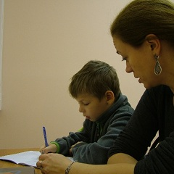
2. Вправа «Я працюю корректором»
Для цієї вправи потрібна нудна книжка, технічний журнал, складна література, яку учень точно не захоче читати. Головне – великі літери, зручний шрифт. Завдання – знайти в тексті певну букву, наприклад, «о», закреслити її. Орієнтуйтеся на літери, які дитина плутає, не може правильно написати. Під час пошуку учень чітко запам’ятає, як виглядають літери «а», «у». Перший етап пройдено? Пора ускладнити завдання. Дитина повинна знайти в тексті дві літери, бажано, схожі за написанням, наприклад, «л» / «м», «ж» / «х». Часто діти пишуть не в ту сторону «хвостик» у літери «б». Потрібні приклади легко знайти, проаналізувавши помилки в написанні диктантів молодшого школяра.

3. Вправа «Опиши картинку»
Учню потрібно описати зображення кількома фразами. Причому головна умова – кожне наступне речення має збільшуватись на 1 слово у порівнянні з попереднім, повторюючи попередній фрагмент.
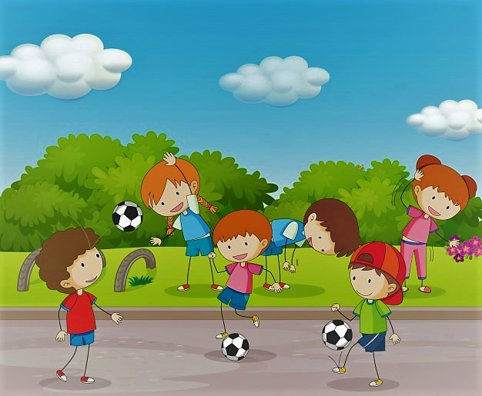

Приклад завдання: Діти грають
____ _____ на ________ (діти грають на вулиці)
____ _____ на____ з____ (діти грають на вулиці з м'ячем)
_____ _____ на ___ з ____у ____ (діти грають на вулиці з м'ячем у футбол)
4. Вправа «Знайти і розібратися»
Для роботи знадобляться збірники диктантів. Завдання – пояснити кожну кому з подробицями. Якщо учень погано знає правила, вчіть по ходу. Важливо, щоб в результаті занять ви отримали чітку відповідь. Приклад: «Кома між іменником «весна» і союзом «і » розділяє дві частини складносурядного речення (Весна прийшла, і зазеленіла трава). Не перевантажуйте заняття прикладами. Розберіть чотири-п’ять речень, щоб учень чітко зрозумів правила постановки ком. Кожну фразу важливо промовити вголос два-три рази.

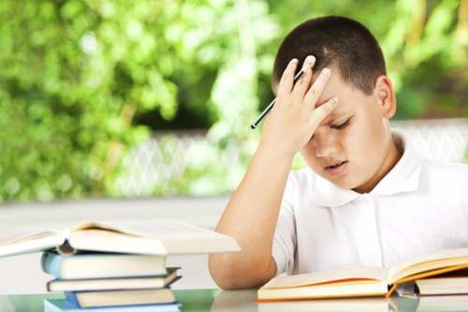
5. Вправа «Лабіринт»
Відмінна вправа для розвитку моторики. Купуйте спеціальні посібники з лабіринтами різного виду або намалюйте заплутані ходи самі. Завдання – простежити пальцем від початку лабіринту до виходу. Під час вправи задіяні кисть, передпліччя. Контролюйте, щоб учень рухав руку, а не листок паперу.
6. Вправа «Знайди пропущену літеру»
Ця вправа розвиває уважність і навички письма у дитини. Для її виконання необхідно на основі готового фрагменту скласти новий текст, де пропущені букви. Завдання школяра – заповнити пропуски відповідними літерами.
Приклад тексту:
Яка красива наша місцевість. Біля школи росте великий парк. Тут багато дубів, кленів , тополь. Є також веселі берізки, зелені туї і ялинки. Щороку восени і навесні діти нашої школи прибирають парк. Біля пам'ятника « Невідомому солдату» великий квітник. Влітку там ростуть троянди, айстри, тюльпани, півонії. Швидко перелітають з квітки на квітку бджоли. Вони п'ють солодкий сік.
Приклад завдання:
Яка крас_ва наша міс_евість. Біля шк_ли росте велики_ парк. Тут ба_ато дубів, кле_ів , т_поль. Є також ве_елі берізки, зел_ні туї і ялинки. Щороку восени і нав_сні діти нашої школи прибирають парк. Біля пам'ят_ика « Невід_мому солдату» ве_икий квітник. Влітку т_м ростуть троянди, а_стри, тю_ьпани, пів_нії. Швидко пе_елітають з квітки на квітку б_жоли. Вони п'ють соло_кий сік.
7. Гра «Допитливий»
Логопед пояснює принцип гри, показує зразок та називає звук, з якого будуть починатися слова у реченні. Після цього він озвучує питання та кидає м'яча

школяреві. Учень має спіймати м'яча та відповісти так, щоб всі відповіді починатися з узгодженої літери.
Приклад:
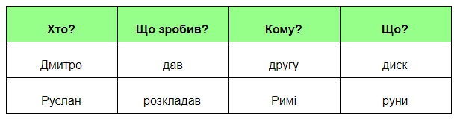
8. Гра «Будь уважним»
Мета: навчитись визначати кількість звуків у слові.
Хід гри: педагог, кидаючи м'яча, вимовляє слово. Дитина, яка впіймала м'яча, визначає кількість звуків у слові.
На початковому етапі доцільно називати слова, які складаються не більше як з 4 звуків, поступово ускладнюючи завдання. Такий формат навчання дозволяє у захопливій формі напрацювати навичку зіставлення букв і звуків.
9. Гра «Я знаю п'ять слів»
Мета: розвивати координацію рухів, напрацьовувати навичку підбору слів, що починаються на певну літеру.
Хід гри: дитина називає по черзі п'ять слів на певну букву (чи з чергуванням) та одночасно з промовлянням слова, підбиваючи м'яч руками в установленій логопедом послідовності.
Приклад:
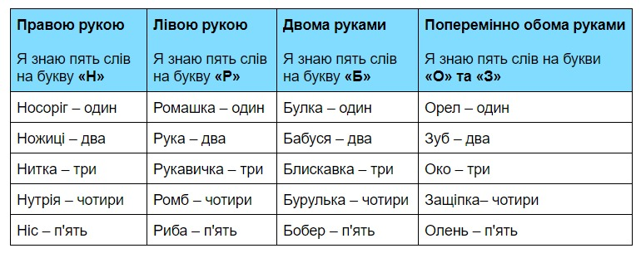10. Гра «Знайти слово»
Мета: напрацювання навичок пошуку та синтезу інформації у текстовому форматі.

Хід гри: роздайте школярам попередньо підготовані роздруківки, в яких із запропонованих складів вони мають зібрати «приховані» слова. Гру доцільно проводити на швидкість, поступово ускладнюючи завдання.
Приклад:
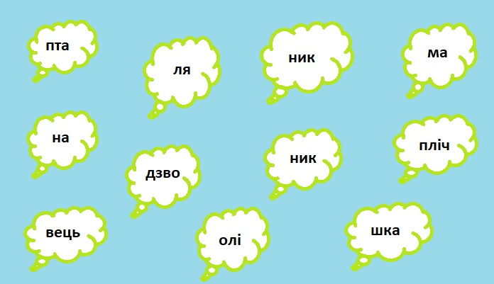

Приклад роздруківки для гри «Знайти слово» (ключ: дзвоник, маля, наплічник, олівець, пташка)
11. Вправа «Дзеркальне малювання».
Вправа спрямована на активізацію роботи мозку. Для роботи знадобиться чистий аркуш паперу. Дайте його дитині, забезпечивши також олівцями або фломастерами. Слід одночасно двома руками малювати однакові дзеркальні фігури або букви. Для початку виконайте дане завдання разом з малюком. Освоївши його принцип, дайте йому можливість зробити все самостійно. Для ефективної корекції обов’язково робити дану вправу щодня!
12. Диктанти.
Корекція читання і письма у молодших школярів може проводитися за допомогою диктантів. Невеликі тексти будуть зовсім без утоми для дітей, а це значить, що і кількість помилок буде менше. Виправляти неправильності не потрібно. Їх потрібно позначати на полях ручкою контрастного кольору (зеленого або чорного, але тільки не червоною). Зробивши позначки, дозвольте малюкові самому відшукати свої огріхи. Такі завдання покликані позбавити дитину від помилок в словах і пропозиціях, прискорити подолання недуги.
13. Вправа «Школа»

Рольові ігри дуже часто використовуються багатьма логопедами та психологами. Суть цієї вправи полягає в зміні діяльності, тобто дитина стає вчителем, а ви його учнем. Школяр повинен продиктувати декілька простих слів, при написанні яких ви повинні допустити найбезглуздіші помилки. Потім він перевіряє вашу роботу і ставить оцінку. Якщо дитина знайде все неправильно написані слова, то завдання вважається виконаним.
14. Вправа «Копіювання слова»
Логопед просить дитину називати будь-яке слово по буквах, чітко промовляючи його по складах. Потім школяр повинен записати його, вимовляючи кожен звук окремо. В кінці даного вправи дитина звіряє правильність власного написання з навчальним посібником, з якого бралося слово.
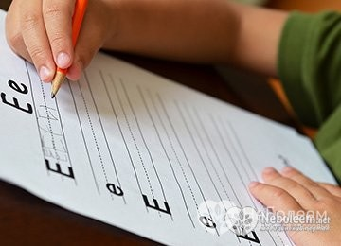
15. Гра «Яким звуком відрізняються слова?»
жир-шир, мак-рак коза-коса, рибка-рубка
коса-роса, ферма-форма стіл-стіг, ворона-ворота
роса-руса, пічка-річка пив-лив, слива-слава
коза-коса, рибка-рубка жив-шив, білка-булка
16. Гра «Назви однакові звуки в словах»
дим-мак, лев-ліс, луна-небо, тигр-лис, вовк-вода, щука-щупак і т.п.
17. Гра «Заміни звук»
Наприклад: рак-мак-лак-бак.
Слова для гри: дуб-…(зуб), день-…(пень), гак-…(лак),сіль-…(міль), порт-…(торт), робот-…(хобот), калина-…(малина), лінь-…(тінь), ніс-…(ліс), дудка-…(будка) і т.п.
Біг-…(бік), ніс-…(ніж), рів-…(рік). Кит-…(кіт),жар-…(жир),дим-…(дім). Лупа-…(липа), сини-…(сани).

18. Гра «Чи є такий звук»?
Завдання. Шукаємо звук [а].
Слова для гри: кран, мир, роса, кисіль, шуба, стіл, сонце, лампа і т.д.
19. Гра «Назви слова з першим звуком…»
Слова для гри: зайчик-зіна, нитка-нянька, син-сім, фара-фінк, тин-тінь.
20. Гра «Ланцюжок слів»
Осінь-ніж-жаба-абрикос-…і т.д.
21. Гра «Поміняй голосну (приголосну)»
Наприклад: ен-ун, ан, ин, он, юн.
Ам-ан, ад, ав, аш, ар, ат.
22. Гра «Продовж склад».
Наприклад: ні(ж), ле(в),ла(к),си(р),ос(а),ди(м),лі(д), ві(з), кі(т), жу(к), ма(к),
лі(с), ні(ч), м’я(ч), сі(к), ду(б), зу(б), ми(ю), ву(хо), ру(ка),ко(са), му(ха),
рі(ка),не(бо), лі(то), во(да), ли(жі), мо(ре), зи(ма), шу(ба), ри(ба), се(ло).
23. Гра «Найсмішніший склад»
(фл, зв, кр, сл, ст, бр, гл, пл, хл, зм, кр, дв, ск, кв): сл(он) кв(ас) тр(уба) ст(раус)
ст(іл) см(ак) кл(іщі) фл(еста) бр(ат) кр(аб) гр(уша) цв(яхи) пл(ющ) ст(оп) кл(оун) тр(актор) хл(іб) пл(ащ) шт(ани) ск(рипка) зм(ія) кл(ас) св(ічка) ст(ілець дв(ір) кв(іти) шп(ага) кр(олик)
24. Вправа «Склади слово».
Ви називаєте слово, а дитина складає його з букв розрізної азбуки.
25. Вправа «Склади слово з картинок».
Викладаєте на стіл картинки: «риба», «абрикос», «капуста».
Щоб відгадати зашифроване слово,учні повинні з’єднати перші букви назв предметів, які намальовані на картинках - «рак».
26. Гра «Анаграми».
іск (сік) щку (кущ) пухсі (успіх)

27. Гра «Хто перший прочитає?»
Ця гра дозволяє вдосконалити швидкість читання слів. Зміст гри полягає в тому, що логопед на короткий час (2-3 сек.) показує гравцям картку зі словом, а вони повинні постаратися прочитати його.
28. Гра «Яка буква заховалася?».
Гра сприяє підвищенню швидкості читання слів, в яких пропущена буква.
Зразок картки : ан-ена с-рока пи-ьмо п-рсик мон-та роди-а кор-ва доро-а
29. Гра «Чи є такий предмет?»
Гра спрямована на вдосконалення техніки читання. Попросіть дитину прочитати слова і сказати, чи існують ті предмети або явища, які вони позначають.
Варіанти карток:
1. Кущ, баж, мед, вім, фап, лук, цюн, ніч, гач, сад, жіб, таз, чуб, пек, шар, зиг, яма, хор, різ.
2. Буря, гафо, нота, діту, жатю, птах, зіду, осел, ірек, вухо, кюса, цирк, хрєст, борщ, шпак, рюза.
3. Актор, вимус, бочка, жнифя, голос, парта, ізюнт, хітко, земля, церпа, сосна, диван, чвари, труби, осаті, фрукт.
4. Родина,вулирпа, ремінь, цукода, береши, палиця, чітасу, музика, дірєня, кисіль, жибань.
5. Загадка, читабон, фільток, кімната, руфлон, веселуб, учитель, голубіж, метелик, бджуза, іграшка, дівчиря.
30. Гра «Вкрадені слова»
Гра розкриває здатність дитини домислювати відсутні у зв’язному тексті слова. Напишіть на аркуші паперу невелике оповідання або казку, в якій деякі слова пропущені. Поясніть дітям, що в одного недовченого чарівника була дуже погана звичка. Він крав з цікавих віршів, оповідань і казок слова, які йому сподобалися. Інколи він залишав в тексті перші букви від цих слів, щоб читач міг здогадатися, якого слова бракує.
Зразок картки: Дзвінко дзвенить у школі д------(1), ідуть ш--------(2), на перший у---(3) (1-дзвінок, 2-школярики, 3-урок).
31. Гра «Назви другу половину слова?
Гра сприяє розвитку вміння складати слова з двох частин.
Завдання: жа- -мідь дя- -нок роди- -ка дзві- -ба ягід- -тел вед- -на

32. Вправи, що сприяють формуванню швидкої реакції на слово, розвиткові навичок читання за здогадкою.
1. Хто це? Що це? 2. Точно і швидко. Хто або що?
Рідна, лагідна, найдорожча – матуся. Нявчить-кіт виє- креслить-
Запашний, білий, смачний -… варить-кухар каркає- стрибає-
Сірий, зубатий, голодний-… строїть-дім навчає- літає-
Кольоровий, дерев’яний, зламаний-… гавкає- лікує- спить-
Зелена, висока, новорічна-… шипить- будує- бігає-
3. Слухай! Називай якомога більше слів.
Пливе-пароплав, човен, плавець, качка, риба, деревина, кит…
Летить- росте- купається- замерзає- шумить- хвилюється-
4.Змінюй по черзі.
я стою я граю я ходжу ми стоїмо ми… ми…
ти стоїш ти… ти… ви стоїте ви… ви…
він стоїть він… він… вони стоять вони… вони…
33. Вправа « Склади слово з поданих букв»

Й А И Н К Ч
А Ш Ч А К
А М О В А С Р
А Н Ч А С А Т

З4. Вправа «Прочитати слова, назвавши присутню назву цифри»
Ак3са, 4кутник, с3жка, 3зуб,
ви3мка, ви3беньки, ан3кот, ві3ла,
ві3ще, зі3, 3тон, 3надцять, 3вога, 3котаж, 3буна, 3дцять, ін3га, с3ж, ві3на, 3кутник, 3ніжок, кос3ще.
35. Вправа «Склади слово, починаючи з виділеної букви»

М, Р, З, О, О
Б, У, У, А, Р, Ь, К, Л
Е, Е, И, Я, М, Т, Л, Ц
С, І, И, А,Н, К, Ж

36. Вправа « Утвори слово»

Мо + ро +за – а
О + бі + да - а
Ко + рар - р
Ад + ре + сае - е
Мі + ся + цьо - о

37. Вправа « Читай слова у колонках, уявляючи на місці риски вказані букви, які позначають голосні звуки. Намагайся читати швидко і правильно

О О Е Е Е О О О И

г -р – б - ць с – м – р - в – л – г - й
м – л – д - ць ч – тв - р - х – р – ш - й
с – л -в - й дж – р – л - х – л – дн - й
м – р - з - ць в – с – л - с – л – дк - й
с – л – дк - б – р – м - г – л – сн - й
м – л – дш - т – л – ф -н з – л – т -й
х – л - д- ць д – р – в - п – ль -в - й

38. Вправа «Читаючи, встановлюй межі слів у реченні. Роби відповідні паузи»
- Заходитьсонечко.
- Річечкатечеміжзеленимиберегами.
- Кучерявівербикупаютьуводівіти.

- Цвітутьчервонімакиімальви.

- Зеленіютьвисоковерхівкиберізки.

- Аколомаленькоїхаткичепуритьсявишневедеревце.

- Скрізьтихоітепло: інанебі,іназемлі,інаводі.

- Востанніхпроменяхсонечкагріютьсянагородізеленуватігарбузиіяскравозеленіогірочки.

- Щетрохиінанебізійдепершазірочка. Вечір.

